事项类别：公共服务事项

**对公民法律援助申请的审批**

**办**

**事**

**指**

**南**

共 和 县 司 法 局 发布

一、受理范围

本指南适用于本县对公民法律援助申请的审批的申请办理。

二、事项类型

马上办、就近办

三、申请主体

个人

四、主题分类

个人办事

1. 设定依据

《中华人民共和国法律援助法》 第43条 法律援助机构应当自收到法律援助申请之日起七日内进行审查，作出是否给予法律援助的决定。决定给予法律援助的，应当自作出决定之日起三日内指派法律援助人员为受援人提供法律援助；决定不给予法律援助的，应当书面告知申请人，并说明理由。

六、行使层级

县级

七、进驻部门

**（一）实施主体**

共和县司法局

**（二）实施主体性质**

法定机关

**（四）主办处（科）室**

共和县司法局法律援助中心

**八、联办机构**

无

九、申请条件和限制

**（一）申请条件**

申请人经审查认为申请人符合法律援助条件范围的，提交证件及相关证明材料。

**（二）数量限制**

无

**（三）禁止性要求**

无

十、申请材料

|  |  |  |  |  |  |  |
| --- | --- | --- | --- | --- | --- | --- |
| 序号 | 提交材料名称 | 来源渠道 | 性质与数量 | 规格 | 介质 | 特定要求 |
| 1 | 法律援助申请表 | 政府部门核发 | 原件或复印件1份 | A4 | 纸质 | 无 |
| 2 | 法律援助申请人经济状况申请表 | 政府部门核发 | 原件或复印件1份 | A4 | 纸质 | 无 |
| 3 | 申请人身份证明 | 申请人自备 | 原件或复印件1份 | A4 | 纸质 | 无 |
| 4 | 申请法律援助的事项及相关证明、证据材料 | 申请人自备 | 原件或复印件1份 | A4 | 纸质 | 无 |
| 5 | 法律援助机构认为需要提供的其他材料 | 申请人自备 | 原件或复印件1份 | A4 | 纸质 | 无 |

十一、申请方式

窗口申请

十二、办理方式

窗口办理

十三、办理流程

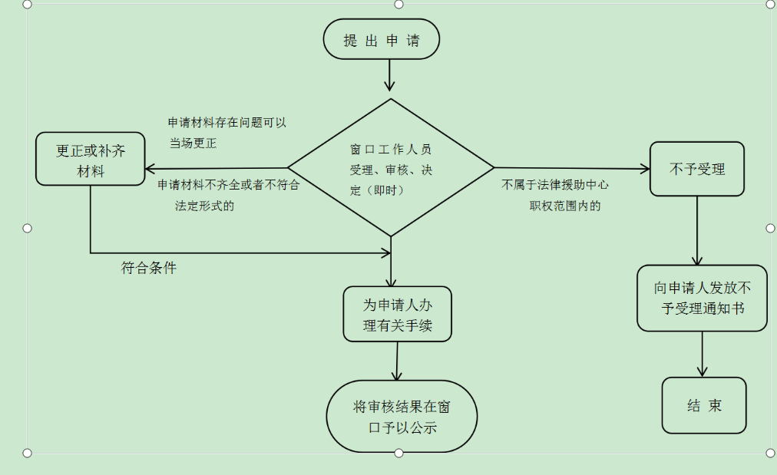

十四、办理时限

**（一）法定时限**

7个工作日

**（二）承诺时限**

7个工作日

1. **时限说明**

《中华人民共和国法律援助法》 第43条 法律援助机构应当自收到法律援助申请之日起七日内进行审查，作出是否给予法律援助的决定。决定给予法律援助的，应当自作出决定之日起三日内指派法律援助人员为受援人提供法律援助；决定不给予法律援助的，应当书面告知申请人，并说明理由。

十五、特殊环节

**（一）特殊环节名称**

无

**（二）环节设定依据**

无

十六、权力来源

本级行使权力

十七、前置审批

无

十八、中介服务

无

十九、服务范围

定点办理

十十、通办范围

全县

二十一、支持预约办理

否

二十二、支持物流快递

否

二十三、收费情况

**（一）是否收费**

否

**（二）收费标准及依据**

无

**（三）收费方式**

无

二十四、结果名称及样本

**（一）结果名称**

无

**（二）结果样本**

无

**二十五、结果送达**

窗口领取

二十六、咨询电话

0974--8521267

二十七、监督投诉渠道

办公室：0974--8522127

邮 箱：ghxzwfwdglj2127@163.com

二十八、预约办理

无

二十九、行政救济途径与方式

无

三十、办理进程和结果查询

**电话查询:** 0974-8521267

三十一、办理时间和地点

**（一）办理时间**

周一至周五上午：9:00-12:00，下午13:30-17:30（法定节假日除外）

**（二）办理地点**

海南州共和县贵南东路县政务服务监督管理局1楼政务大厅司法局B区9窗口

三十二、交通指引

方式一：乘坐1路公交车，在县中学站下车

方式二：乘坐2路公交车，在县幼儿园站口下车

三十三、完整版指南查询途径和获取方式

在http://www.qhzwfw.gov.cn网站下载电子文档。

附件：

**法律援助申请表**

援申字[ ]第 号

|  |  |  |  |  |  |  |  |  |  |  |  |  |  |  |  |  |  |  |  |  |  |  |  |  |  |
| --- | --- | --- | --- | --- | --- | --- | --- | --- | --- | --- | --- | --- | --- | --- | --- | --- | --- | --- | --- | --- | --- | --- | --- | --- | --- |
| **申请人基本情况** | | | | | | | | | | | | | | | | | | | | | | | | | |
| 姓名 |  | 性别 | | |  | | | | 出生日期 | | | | | |  | | | | 民族 | | | |  | | |
| 身份证号 | |  |  |  | |  |  |  | | |  |  |  |  | |  |  |  | |  |  |  | |  |  |
| 户籍所在地 | |  | | | | | | | | | | | | | | | | | | | | | | | |
| 住所地  （经常居住地） | |  | | | | | | | | | | | | | | | | | | | | | | | |
| 邮政编码 | |  | | | | | | | | 联系电话 | | | | |  | | | | | | | | | | |
| 工作单位 | |  | | | | | | | | | | | | | | | | | | | | | | | |
| **代理人基本情况** | | | | | | | | | | | | | | | | | | | | | | | | | |
| 姓名 | |  | | | | | | | | | □法定代理人 □委托代理人 | | | | | | | | | | | | | | |
| 身份证号 | |  |  |  | |  |  |  | | |  |  |  |  | |  |  |  | |  |  |  | |  |  |
| **案情及申请理由概述** | | | | | | | | | | | | | | | | | | | | | | | | | |
| **本人承诺以上所填内容和提交的证件、证明材料均真实。**  申请人（签字）：    代理人（签字）：    年 月 日 | | | | | | | | | | | | | | | | | | | | | | | | | |

**法律援助申请人经济状况证明表**

申请人： 工作单位：

住所地（经常居住地）：

|  |  |  |  |  |  |  |
| --- | --- | --- | --- | --- | --- | --- |
| **申请人及共同生活的家庭成员月收入状况** | 姓名 | 关系 | 工资性  收入（元） | 生产经营性  收入（元） | 其他  收入（元） | 合计（元） |
|  | 本人 |  |  |  |  |
|  |  |  |  |  |  |
|  |  |  |  |  |  |
|  |  |  |  |  |  |
|  |  |  |  |  |  |
|  |  |  |  |  |  |
|  |  |  |  |  |  |
|  |  |  |  |  |  |
| 总计 |  | | **家庭人均收入（元）** | |  |
| **资产**  **状况** | 房产：□无 □有 套， 平方米 | | | | | |
| 汽车（经营性运输工具除外)：□无 □有 | | | | | |
| 现金、存款、有价证券等资产： 元 | | | | | |
| **重大**  **支出** |  | | | | | |

**本人承诺以上内容真实无误，如有不实，将承担相应法律后果。**

申请人或者 出证单位（公章）

法定代理人（签字）： 联系电话：

年 月 日 年 月 日

注：1.出证单位是指法律援助地方性法规、规章规定的有权出具经济困难证明的机关、单位。无相关规定的，申请人住所地或者经常居住地的村民委员会、居民委员会或者所在单位为出证单位。

2.申请事项的对方当事人是与申请人共同生活的家庭成员的，申请人仅填报个人情况。

3.重大支出是指自提出申请之日前12个月内的家庭或者个人重大支出。